УМВД России по Орловской области
7 мар 2021 в 13:57
В Орловской области полным ходом идет всероссийская акция #МВД России «8 Марта - в каждый дом». Полицейские подготовили сюрприз для орловчанок: добрые пожелания, памятки в виде праздничных открыток и цветы.
Добрые поздравления от полицейских прозвучали для женщин во всех районах региона, в том числе Троснянском районе.
Участковые уполномоченные полиции вышли на улицы, чтобы поздравить женщин, проживающих на их участках обслуживания, с приближающимся весенним праздником.
Полицейские вручали представительницам прекрасной половины человечества открытки-памятки, содержащие информацию по профилактике мошенничеств и других видов преступлений, а также весенние цветы. В адрес женщин от стражей правопорядка звучали добрые слова пожеланий, а также напоминания о соблюдении мер личной безопасности.
Особое внимание #сотрудникиполиции поздравили многодетных мам, женщин-ветеранов органов внутренних дел, жен сотрудников #ОВД, находящихся в служебных командировках, вдов и дочерей полицейских, погибших при выполнении служебных обязанностей. 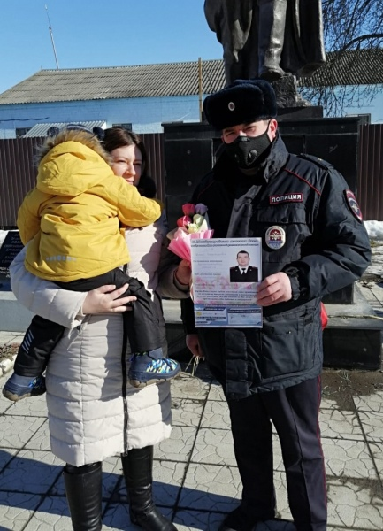
#МВД57 #Орел #Орловскаяобласть #8Марта #8МартаВкаждыйДом #МВДРоссии #ПолицияРоссии #Полицейские #МВД #Россия #MVDRussia #RussianPolice #Police #Russia

